Контрольная работа №1

по теме: « Первоначальные сведения о строении вещества»

Цель: выявить усвоение учащимися обязательного минимума знаний и умений по теме: « Первоначальные сведения о строении вещества».

Учащийся должен знать/ понимать:

- смысл понятий: физическое явление, физическое тело, вещество;

Учащийся должен уметь:

- описывать и объяснять физические явления, диффузию;

- использовать физические приборы (мензурка)для измерения объема.

**Инструкция**

Срок проведения: сентябрь

Работа содержит 8 заданий:

1-6 задания тестовые задания с выбором ответов,

7- задание (уровень В) установление соответствия между физическими понятиями и их примерами,

8 – задание (уровень С) решение задачи с развернутым ответом.

На выполнение работы отводится: 45 минут.

Задания рекомендуется выполнять по порядку.

Если задание не удается выполнить сразу, рекомендуется перейти к следующему.

Если останется время, можно вернуться к пропущенным заданиям.

Уровень сложности:

1-2-базовый

3-8-повышеный

За верное решение :

1-2 задания – по 1 баллу

3-6 задания- по 2 балла

7-8 задания – по 3 балла

|  |  |  |  |
| --- | --- | --- | --- |
| Виды деятельности | Номер задания | Число заданий | % соотношение заданий |
| 1.Воспроизведение знаний | 1,2 | 2 | 25 |
| 2.Применение знаний и умений в знакомой ситуации | 3,4,5,6 | 4 | 50 |
| 3.Применение знаний и умений в измененной ситуации | 7,8 | 2 | 25 |

Критерии оценки:

«5»- 15-16 баллов ( с обязательным решением задачи №8)

«4» - 12-14 баллов

«3» - 10-11 баллов

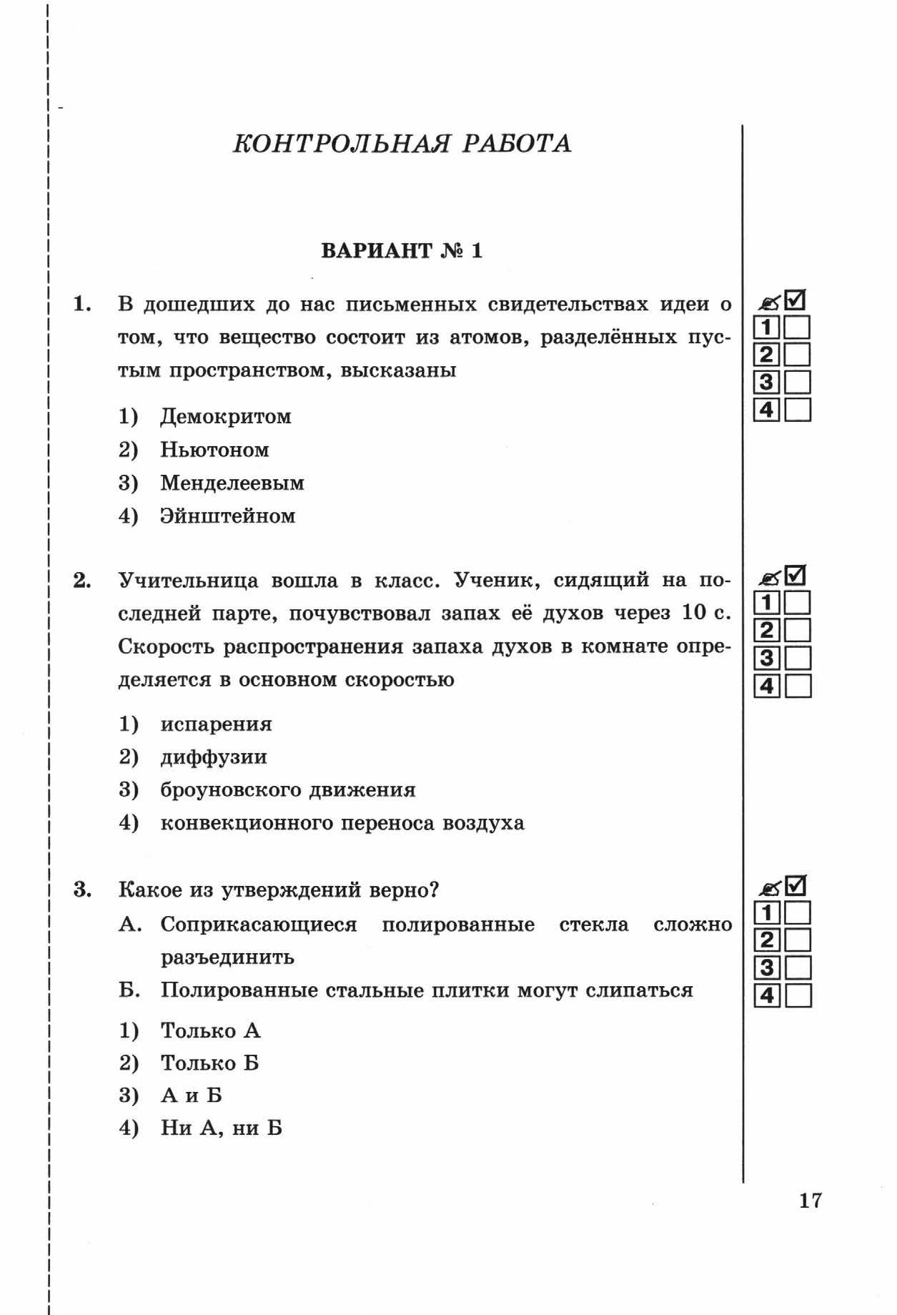

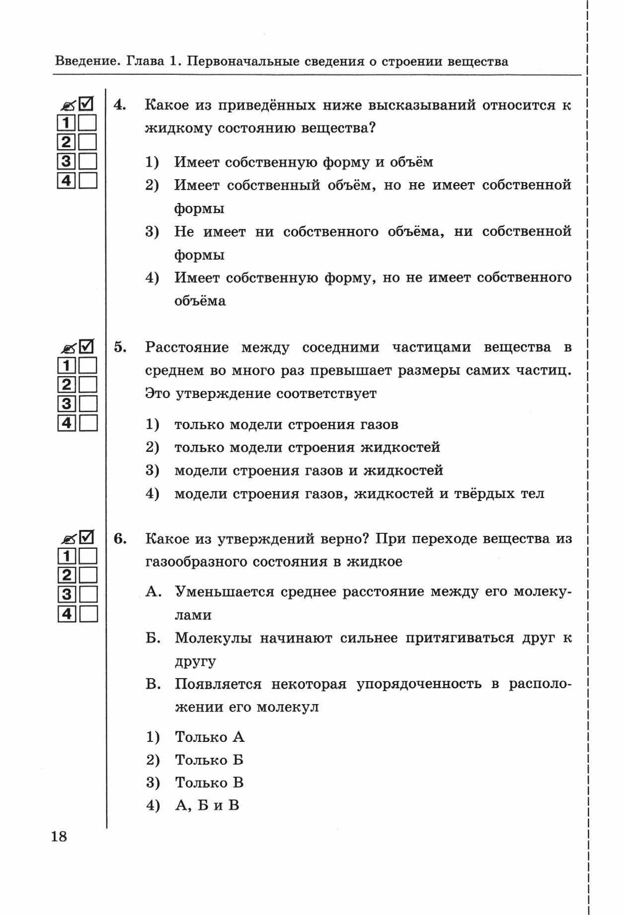

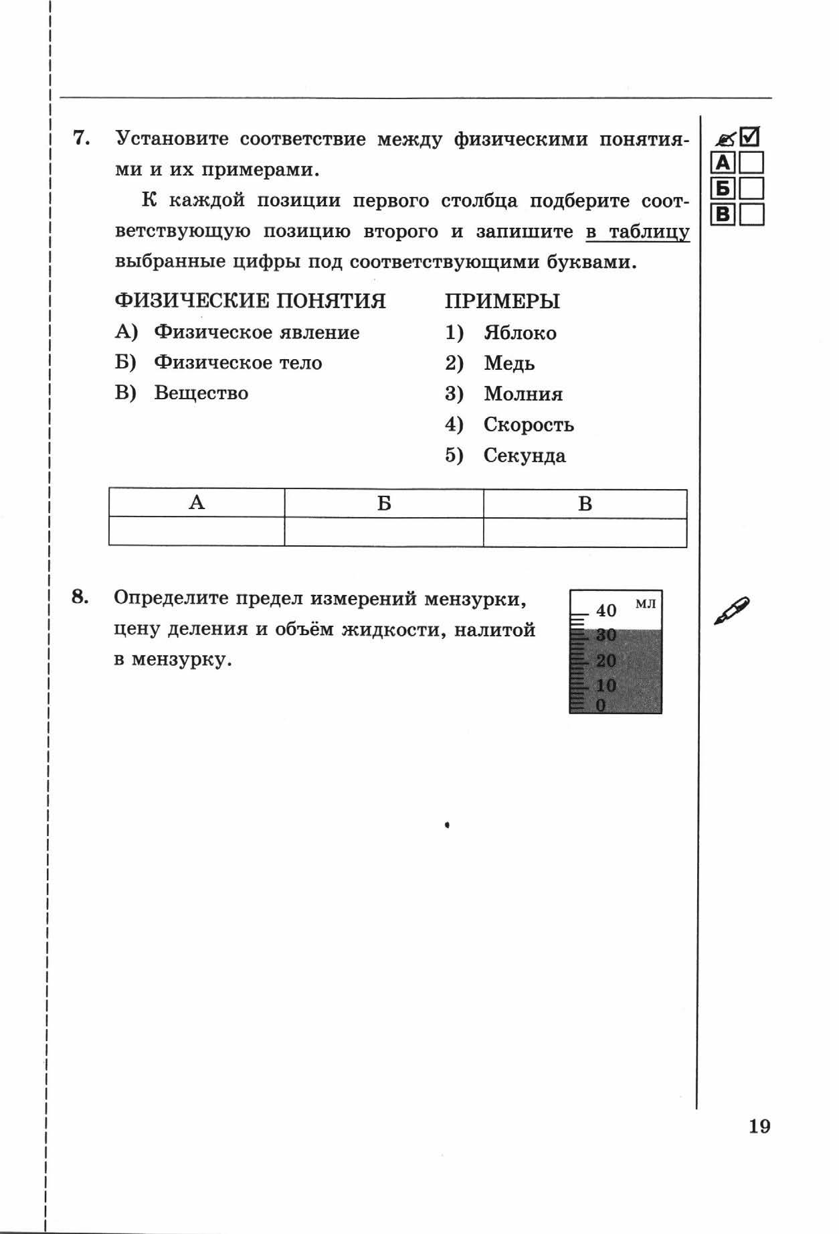

Поэлементный анализ контрольной работы по теме: « Первоначальные сведения о строении вещества»

|  |  |  |  |  |  |  |  |  |  |  |  |  |  |  |  |  |  |  |  |  |  |  |  |  |  |  |
| --- | --- | --- | --- | --- | --- | --- | --- | --- | --- | --- | --- | --- | --- | --- | --- | --- | --- | --- | --- | --- | --- | --- | --- | --- | --- | --- |
| Элементы знаний умений и способов действий | ФИ учащихся | | | | | | | | | | | | | | | | | | | | | | | | | |
|  |  |  |  |  |  |  |  |  |  |  |  |  |  |  |  |  |  |  |  |  |  |  |  |  |  |
| 1.Ученик знает кто высказал идею о том, что вещества состоят из атомов. |  |  |  |  |  |  |  |  |  |  |  |  |  |  |  |  |  |  |  |  |  |  |  |  |  |  |
| 2.Ученик верно объяснил явление диффузии |  |  |  |  |  |  |  |  |  |  |  |  |  |  |  |  |  |  |  |  |  |  |  |  |  |  |
| 3. Верно объяснил физическое явление |  |  |  |  |  |  |  |  |  |  |  |  |  |  |  |  |  |  |  |  |  |  |  |  |  |  |
| 4. Верно объяснил жидкое состояние вещества |  |  |  |  |  |  |  |  |  |  |  |  |  |  |  |  |  |  |  |  |  |  |  |  |  |  |
| 5.Верно установил соответствие между размерами частиц и состоянием вещества |  |  |  |  |  |  |  |  |  |  |  |  |  |  |  |  |  |  |  |  |  |  |  |  |  |  |
| 6.Верно установил соответствие между переходом вещества из одного состояния в другое и расстоянием между молекулами. |  |  |  |  |  |  |  |  |  |  |  |  |  |  |  |  |  |  |  |  |  |  |  |  |  |  |
| 7.Верно установил соответствие между физическими понятиями и их примерами. |  |  |  |  |  |  |  |  |  |  |  |  |  |  |  |  |  |  |  |  |  |  |  |  |  |  |
| 8. Верно определил  - предел измерения мензурки,  - цену деления мензурки,  - объем жидкости налитой в мензурку. |  |  |  |  |  |  |  |  |  |  |  |  |  |  |  |  |  |  |  |  |  |  |  |  |  |  |
| **Всего правильных ответов** |  |  |  |  |  |  |  |  |  |  |  |  |  |  |  |  |  |  |  |  |  |  |  |  |  |  |
| **% выполнения/количество набранных баллов** |  |  |  |  |  |  |  |  |  |  |  |  |  |  |  |  |  |  |  |  |  |  |  |  |  |  |